Рыбалка с лодки летом: Правила безопасности для рыболовов.

Летом счастливые обладатели плавсредств предпочитают рыбачить с борта. Поэтому рекомендации по безопасной рыбалке с лодок являются достаточно актуальными. Зачастую соблюдение правил безопасности для рыболовов позволит вам избежать неприятных мгновений и даже сохранить жизнь.
Общие правила безопасности на рыбалке с лодки
- Во-первых, безопасно двигаться по воде можно только в правильно оборудованной и исправной лодке - позаботьтесь об этом заранее.
- Во-вторых, при ловле с лодки важно уметь плавать - это умение поможет вам спастись самому и спасти товарища.
- В-третьих, во избежание несчастных случаев лучше рыбачить, не отходя далеко от берега.
- В-четвертых, на всех людях в лодке ОБЯЗАТЕЛЬНО должны быть одеты спасательные жилеты
- В-пятых, перед уходом на рыбалку стоит ОБЯЗАТЕЛЬНО сообщить о месте промысла родным и близким, а также уточнить время возвращения с рыбалки.
Перед выходом на рыбалку с лодки на водоем тщательно проверьте состояние лодки, убедитесь, не протекает ли она, исправны ли весла.
ОБЯЗАТЕЛЬНО следует иметь в лодке ведерко или другую емкость для откачивания воды.
Не занимайтесь рыбалкой и не ставьте лодку непосредственно на фарватере, где регулярно ходят речные суда, поскольку вы можете не успеть во время сняться с якоря и отплыть на безопасное расстояние, когда появится необходимость в этом. Границы фарватера обычно обозначаются условными знаками и сигналами, за которые категорически запрещается заплывать на гребных судах, тем более устанавливать их на якоря для ужения рыбы.
Порой приходится ловить рыбу с лодки стоя - займите устойчивое положение, став лицом к носу или корме и немного расставив ноги.
Если при ловле с лодки вдвоем появилась необходимость поменяться местами, то следует делать это не спеша, несколько пригнувшись для поддержания равновесия, без резких движений, чтобы не накренить лодку и не залить ее водой. Если на водоеме гуляет высокая волна или лодка неустойчива, лучше подплыть к берегу и там поменяться местами.
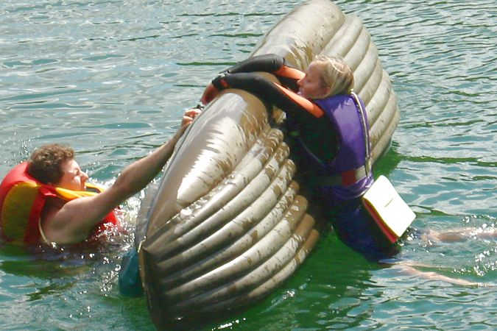
Меры безопасности при ловле рыбы с резиновой лодки или байдарки:
Сегодня многие рыболовы пользуются разборными байдарками и резиновыми лодками. Необходимо учитывать, что эти плавсредства требуют особого ухода, так как их дно и борта легко прокалываются об острые камни и затопленные коряги.
Не следует ставить резиновые лодки и байдарки на якорь далеко от берега, а при появлении даже средней волны необходимо прекратить рыбалку и вернуться на берег. Такие плавсредства очень неустойчивы, поэтому вставать в них во весь рост нельзя, даже перегибаться за борт небезопасно.
Не рекомендуется пользоваться разборными байдарками и резиновыми лодками начинающим рыболовам.
Что делать если лодка опрокинулась далеко от берега?
Если лодка опрокидывается далеко от берега на большой глубине, то она сначала ложится на бок, затем переворачивается килем вверх. Если поблизости не от кого ждать помощи, то, ухватившись за корму или нос лодки и работая ногами, направьте ее на мелкое место или к ближайшему берегу. Не пытайтесь забраться на опрокинутую лодку, так как она может снова перевернуться, ударив или накрыв вас при этом. Если лодка перевернулась на сильном течении или на перекате реки, следует, держась за лодку, плыть за нею и выбираться на мелкий берег.

ПОМНИТЕ, ВОДА НЕ ПРОЩАЕТ ОШИБОК!

По вопросам безопасности на воде Вы можете обратиться в инспекторский участок №2 Центр ГИМС ГУ МЧС России по Забайкальскому краю по адресу: 674310, Забайкальский край, п. Приаргунск, ул. Губина, д.2 или по телефону: 89144797172.

